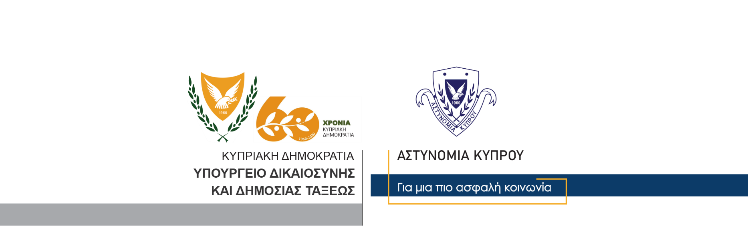

Υποδιεύθυνση Επικοινωνίας
Δημοσίων Σχέσεων & Κοινωνικής Ευθύνης

Δελτίο Τύπου 2 – Ο Πέρι Λοιμοκάθαρσης Νόμος – κατοχή ναρκωτικών – σύλληψη – απόλυση
Λίγο μετά τις μια τα ξημερώματα σήμερα, μέλη της Αστυνομίας (ΟΠΕ Λάρνακας), ανέκοψαν για έλεγχο σε περιοχή της Λάρνακας, αυτοκίνητο το οποίο οδηγούσε 33χρονος, με συνοδηγό 24χρονο.
Σε σωματική έρευνα που έγινε στον 24χρονο, στην κατοχή του ανευρέθηκαν δύο τεμάχια πλαστικό, τα οποία περιείχαν κρυσταλλική ουσία μεθαμφεταμίνη, με αποτέλεσμα ο 24χρονος να συλληφθεί για αυτόφωρο αδίκημα.
Και οι δύο μεταφέρθηκαν στα Γραφεία της ΥΚΑΝ Λάρνακας, όπου ανακρινόμενος ο 24χρονος παραδέχθηκε την κατοχή των ναρκωτικών και αφέθηκε ελεύθερος, εν αναμονή των επιστημονικών εξετάσεων. Για τον 33χρονο δεν προέκυψε οτιδήποτε το επιλήψιμο. Και οι δύο καταγγέλθηκαν εξωδίκως για τον Περί Λοιμοκάθαρσης Νόμο (Απαγόρευση μετακίνησης).

Κλάδος Επικοινωνίας

